Экскурсия как средство активизации познавательной деятельности учащихся
Вечной проблемой для всех преподавателей является вопрос о повышении качества обучения, о поддержании интереса к предмету. Урок как главная и единственная форма преподнесения знаний сейчас не в состоянии решить эту проблему.
А вот экскурсии являются средством активизации учебной деятельности. Но без хорошей подготовки на экскурсию идти нельзя. Вот почему перед любой поездкой обстоятельно готовимся к восприятию информации, предметной информации музея.
А в процессе проникновения учащихся в культуру музей занимает особое место. В первую очередь он дает возможность ребенку получить информацию в новой, интересной для него форме, то есть происходит общение через музейный экспонат-подлинник, но это общение идет в основном на уровне восприятия. Результатом же выражения этого восприятия становится выпуск фотогазет, написание проектов, создание устных и письменных текстов различного вида. Ведь одной из важнейших задач современной школы является формирование культуры речи, которая является показателем коммуникативной культуры личности.
И с большим удовольствием и гордостью мы открываем новые и новые уголки нашей Республики. Так мы побывали в доме-музее П.И.Чайковского. Расширили представление о раннем детстве Чайковского в результате знакомства с музейными экспонатами из рассказа экскурсовода.
И по итогам поездки разработали задания творческого характера.
Творческие задания по музейной педагогике.
Задание 1.
Что вы узнали о музее?
Вставьте пропущенные слова.
Музей в родном доме великого композитора открылся еще в 1940 году.
В 1990 году музей-усадьба в Воткинске обрела почти тот же облик, какой имела при жизни семьи Чайковских с 1837 по 1848 год. Экспозиция музея посвящена детству (ф.и.о.) ……………………………………………
В будничные вечера хозяева нередко музицировали в узком семейном кругу. Илья Петрович играл на ………………., его супруга ( имя)……………. - ( на чем?)…………….
В этом доме в (год )……. году родился сын Петр, которому было суждено прославить Россию. В пять лет Петр подбирал на рояле мелодии – отрывки из опер (фамилия)……………… и других великих композиторов.
Первой учительницей музыки стала Мария Марковна (фамилия)…………., Это была тихая, скромная особа из крепостных.
Гувернанткой детей в доме Чайковских была (имя, фамилия)…………………В 7 лет Петр владел (сколькими?)………….языками, начал писать стихи на (каком языках?) ……………, за что воспитательница наградила его прозвищем (каким?)…………………….
Любимым местом прогулок маленького Пети был (что?)…………. А украшением сада являются (название дерева)…………, некоторые из них - ровесницы композитора. На современном этапе музей-усадьба П.И.Чайковского является одним из самых популярных музеев Удмуртии.
Задание №2
Лексическая работа
Дайте толкование следующим словам:
Интерьер - …………………………………..
Экспозиция - ………………………………………
Флигель -……………………………………………..
Мезонин - ………………………………………….
Карета - ……………………………………………..
Коляска - ………………………………………………
Полицмейстер - ……………………………………….
Гувернантка - ……………………………………………..
Меценат - ………………………………………………….

Задание №3
Экскурсионный маршрут.
Узнайте по карте объект и подпишите. Под каким номером на ней обозначен памятник П.И.Чайковскому?
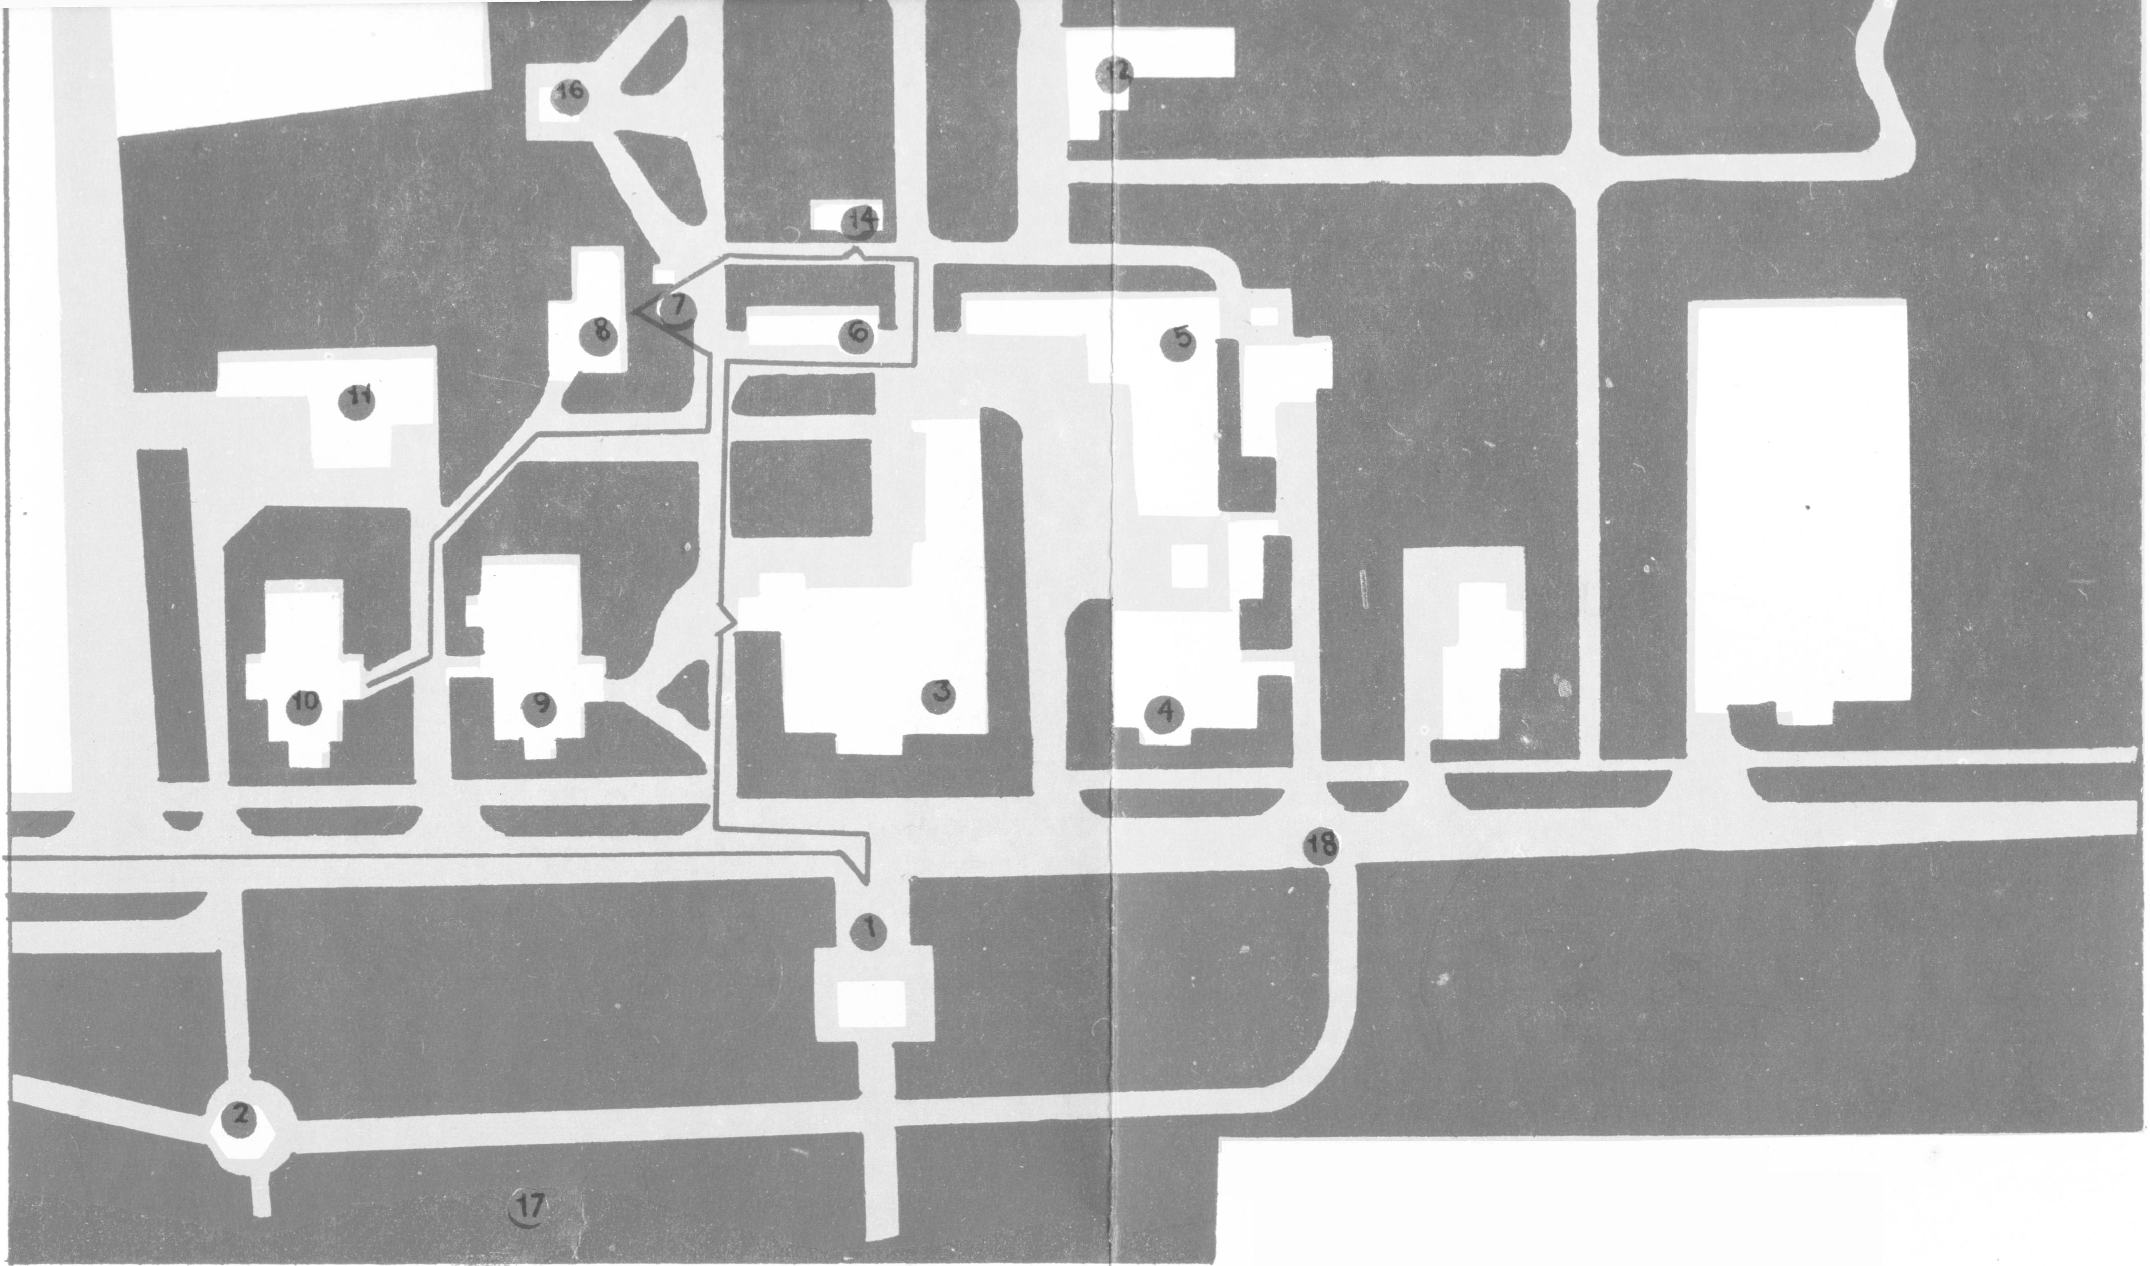

Ответы на задание №3
1.Памятник П.И.Чайковскому 10.Дом полицмейстера
2.Полицейская будка. 11. Хозяйственные постройки
3.Дом горных начальников 12. Теплица
4.Дом управителя завода 13. Детский домик
5. Хозяйственные постройки 14. Парник
6. Навес для экипажей 15 Летняя беседка
7. Ледник 16. Зимняя беседка
8.Людская изба 17. Пруд
9. Библиотека и музей завода 18. Улица Чайковского
Задание №4
Викторина
Знаете ли вы ответы на эти вопросы?
1.Кто является скульптором памятника П. И Чайковскому в городе Воткинске? ( О.К. Комов)
2. Кем был отец композитора? ( Горный начальник Воткинского завода)
3. Назовите братьев и сестер П.И. Чайковского. ( Николай, Александра, Ипполит, близнецы Анатолий и Модест)
4. В какой город переезжает семья Чайковских из Воткинска? (Алапаевск)
5. Назовите любимый цветок П.И.Чайковского. (Ландыши)
6. В каком городе проживал в последние годы П.И.Чайковский? (Город Клин Московская область).
7. В каком году умер композитор?
8. Назовите оперы Чайковского ? («Пиковая дама», «Евгений Онегин», «Иоланта», «Орлеанская дева», «Мазепа», «Воевода», «Ундина», «Опричник», «Черевички» ).
9. Назовите балеты, созданные композитором? («Лебединое озеро», «Щелкунчик», «Спящая красавица»).
10. Кто такая Надежда Филатовна фон Мекк? (Московская меценатка, почитательница таланта композитора. Начиная с 1877 года и на протяжении тринадцати лет фон Мекк выплачивала Чайковскому ежегодно сумму в размере 6 тысяч рублей).
Задание№5
Нарисуйте предметы
Зонт Коляска

Ландыши Сундучок

Задание №6
От глаголов образовать действительные и страдательные причастия, согласовать их с определяемыми существительными и расставить знаки препинания.
В доме ( стоять) около пруда в городе Воткинске находится музей П.И.Чайковского. В музее хранятся вещи (быть) здесь еще при жизни композитора. Материалы (собрать) в музее говорят об огромной, напряженной работе семьи Чайковских. Экскурсанты ( посещать) музей слушают здесь бессмертную музыку Чайковского. Оперы (создать) великим композитором знают и любят во всем мире.

